

**FATEC ZONA SUL**

Avaliação 8º - 10/11/2022

Desenvolvimento de Software Multiplataforma

2ºSemestre

**Estrutura de Dados**

**Fatec Zona Sul**

**Matheus Lopes Lourenço**

**Tarefa:**

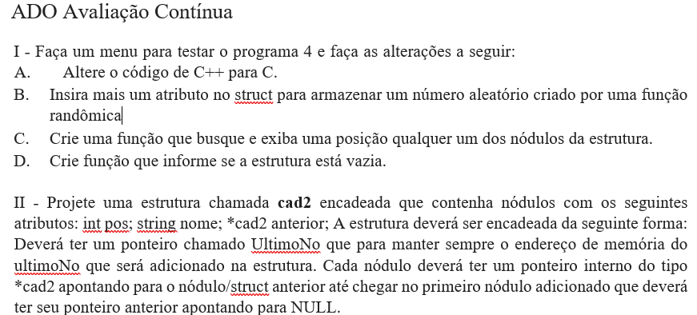

**Imagens do Programa:**

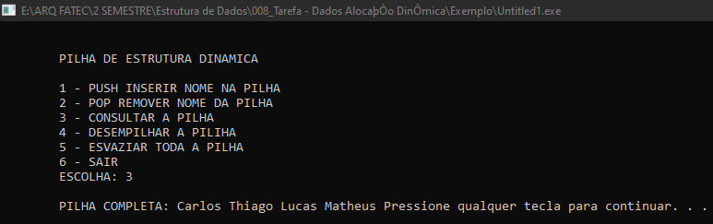

**Script em C++ do Exercício I**

#include "iostream"

#include "cstdlib"

using namespace std;

#define ntot 5

int contador = 0;

bool cVazio = true;

int i; int j; int k;

void alocar(); void exibir(); void destruir(); void menu(); void buscar(); int tela();

typedef struct noh cad;

struct noh { int posicao; int random; cad * proximo; };

cad * primeiroNoh;

cad * ultimoNoh;

int main(){

menu();

cout << "Fim do programa!" << endl;

system("Pause"); return 0; }

void menu(){

int tecla;

while (tecla != 5){

system("CLS");

tecla = tela();

switch(tecla){

case 1: cout << "Alocando..." << endl;

for (int i = 0; i < ntot; i++){

alocar();

}

system("pause");

break;

case 2: buscar();

system("pause");

break;

case 3: exibir();

system("pause");

break;

case 4: destruir();

system("pause");

break;

case 5:

break;

default: cout << "Digite novamente..." << endl;

system("pause");

} } }

int tela(){

int _t;

cout << "==MENU==\n1- Alocar\n2- Buscar endereco\n3- Exibir\n4- liberar\n5- sair\nOpcao: ";

cin >> _t;

return _t;

}

void alocar(){

contador ++;

cad * novocad = (cad*) malloc (sizeof (cad));

if (novocad == NULL){

cout << "Nao foi possivel alocar!" << endl;

} else {

novocad -> posicao = contador; novocad -> random = rand();

novocad -> proximo = NULL;

if (contador == 1){ primeiroNoh = novocad;

} else {

ultimoNoh -> proximo = novocad;

}

ultimoNoh = novocad; cVazio = false;

} }

void exibir(){

if (cVazio == true){

cout << "Nao ha nada a exibir!" << endl;

} else if (cVazio == false) {

cout << "Exibindo..." << endl;

cad * exibe; exibe = primeiroNoh;

for (int j = 0; j < ntot; j++){

cout << "Contador: " << exibe -> posicao << " - Aleatorio: " << exibe -> random << endl;

exibe = exibe -> proximo;

}

j = 0;

} }

void destruir(){

if (cVazio == true){

cout << "Nao ha nada a desalocar!" << endl;

} else {

cout << "Desalocando..." << endl;

cad * destroe; cad * seguinte;

destroe = primeiroNoh;

do {

seguinte = destroe -> proximo; free (destroe);

destroe = seguinte;

}

while (seguinte != NULL);

contador = 0; cVazio = true;

cout << "Desalocado com sucesso!" << endl;

} }

void buscar(){

int teste;

cout << "Insira a posicao a buscar: ";

cin >> teste;

cad * busca; busca = primeiroNoh;

for (k = 0; k < ntot; k++){

if (teste == busca -> posicao){

cout << "A posicao esta no endereco " << &busca << endl;

return;

}

busca = busca -> proximo;

}

cout << "Essa posicao nao esta alocada" << endl;

}

**Script em C++ do Exercício II**

#include "iostream"

#include "math.h"

#include "malloc.h"

using namespace std;

struct pilha{

string Nome;

pilha*prox;

};

int main(){

pilha*topo = NULL;

pilha*aux;

int tecla;

do{

cout << "\n\n\tPILHA DE ESTRUTURA DINAMICA"<<endl;

cout << "\n\t1 - PUSH INSERIR NOME NA PILHA"

"\n\t2 - POP REMOVER NOME DA PILHA"

"\n\t3 - CONSULTAR A PILHA"

"\n\t4 - DESEMPILHAR A PILIHA"

"\n\t5 - ESVAZIAR TODA A PILHA"

"\n\t6 - SAIR"

"\n\tESCOLHA: ";

cin >> tecla;

if(tecla == 1){

cout << "\n\tINSIRA O NOME NA PILHA: ";

pilha *novo = new pilha();

cin >> novo->Nome; // pilha novo recebe o item da struct: num //

novo->prox = topo; // a pilha novo recebe o item da struct proximo valor sendo esse valor o topo //

topo = novo; // topo é igual a nova celula //

cout << "\n\tNOME "<< novo->Nome <<" INSERIDO COM SUCESSO!!!"<<endl;

system("pause");

system("cls");

}

if(tecla == 2){

if(topo == NULL)

cout << "\n\tPILHA VAZIA!!!";

else{

aux = topo;

cout << "\n\tNOME: " << topo->Nome << " REMOVIDO COM SUCESSO!!!"<<endl;

topo = topo->prox;

delete(aux);

system("pause");

system("cls");

}

}

if(tecla == 3){

if(topo == NULL)

cout << "\n\tPILHA VAZIA!!!"<<endl;

else{

cout << "\n\tPILHA COMPLETA: ";

aux = topo; // variável aux recebe o valor que esta no topo e assim podemos exibir todos os outros valores entrados //

while(aux != NULL){

cout << aux->Nome << " "; // variável aux deve receber o num (topo -> num) //

aux = aux->prox; // num = prox //

}

system("pause");

system("cls");

}

}

if(tecla == 4){

if(topo == NULL)

cout << "\n\tPILHA VAZIA!!!";

else{

cout<<"\n\tTOPO: "<< topo->Nome <<endl;

aux = topo->prox;

while(aux != NULL){

aux = aux->prox;

topo->prox--;

}

}

system("pause");

system("cls");

}

if(tecla == 5){

if(topo == NULL)

cout << "\n\tPILHA VAZIA!!!"<<endl;

else{

aux = topo;

while(aux != NULL){

topo = topo->prox;

delete(aux);

aux = topo;

}

cout << "\n\tPILHA ESVAZIADA COM SUCESSO!!!!"<<endl;

}

}

if(tecla<1 || tecla>6)

cout << "\n\tOPCAO INVALIDA!!!"<<endl;

else

if(tecla == 6)

cout<<"\n\t FIM! \n\n"<<endl;

}while(tecla != 6);

return 0;

}